
Área de Conocimiento de Tecnología de la
Información y Comunicación
Análisis y Especificación de Requerimientos del Sistema de Seguimiento y Control Operativo de Obras

Constructora Eder Torres

Elaborado por:
Docente:
Br. Angel Gabriel Flores Castillo
Br. Gustavo Rafael Fuentes Corea
Br. Darien José Mayorga Moreno
Msc. Carlos Manuel Herrera Fuentes

Grupo: 3M1-SIS-S

11 de septiembre de 2026
Managua, Nicaragua

Contenido
Etapa 1. Recolección y análisis de requerimientos 1
Resumen 1
1. Introducción 2
1.1. Delimitación del alcance 2
2. Objetivos del informe 2
2.1 Objetivo general 2
2.2 Objetivos específicos 2
3. Metodología de levantamiento y análisis 3
3.1 Herramientas y Metodologías de Apoyo Utilizadas 3
4. Síntesis de los resultados de las entrevistas 4
4.1 Contexto operacional 4
4.2 Seguimiento de obra 4
4.3 Asistencia 4
4.4 Equipos de protección personal 4
4.5 Herramientas 4
4.6 Restricción de rendimiento 5
5. Requerimientos funcionales 5
6. Requerimientos de restricción y dominio 7
7. Requerimientos no funcionales 8
8. Trazabilidad entre necesidades y requerimientos 9
9. Organización funcional propuesta del sistema 10
10. Aspectos pendientes de validación 10
11. Criterios para la siguiente etapa 11
Etapa 2. Estudio de viabilidad 12
2.1 Viabilidad Técnica 12
A. Cuadro Comparativo de Recursos Técnicos (Actual vs. Requerido) 12
B. Matriz FODA Técnica 13
C. Comparación y Selección de Tecnologías 13
2.2 Viabilidad Operativa 14
A. Alineación con Procesos Claves e Impacto en Usuarios 14
B. Organigrama de Operación del Sistema 15
C. Fichas Ocupacionales y de Privilegios 15
2.3 Viabilidad Económica 16
A. Tabla de Costos del Proyecto (Fase de Desarrollo - 11 Meses) 16
B. Beneficios Económicos (Ahorro Proyectado Anual) 16
2.4 Viabilidad Financiera 16
Flujo de Caja Proyectado a 3 años (Sin Apalancamiento / Fondos Propios) 17
Cálculo de Indicadores Financieros: 17
2. Flujo de Caja Proyectado a 3 años (Con Apalancamiento) 17
Cálculo de Indicadores Financieros (Apalancado): 18
Conclusiones 19
Referencias bibliográficas 20
Anexos 21
Anexo A. Catálogo resumido de requerimientos 21
Anexo B. Características de dominio 22
Anexo C. Preguntas de ajuste 25
Anexo D. Estimación por puntos de función 26
Anexo E. Base de datos y almacenamiento 27
Anexo F. Estimación del esfuerzo 40
Anexo G. Distribución del esfuerzo y costos 42
Anexo H. Lista de materiales 43

Etapa 1. Recolección y análisis de requerimientos

Resumen
El presente informe documenta el análisis y la especificación inicial de requerimientos para un sistema de seguimiento y control operativo destinado a Constructora Eder Torres. El análisis se fundamenta en dos entrevistas semiestructuradas aplicadas a personal directivo y operativo de la empresa, mediante una estructura de preguntas tipo diamante. A partir de los hallazgos se identificaron necesidades relacionadas con la gestión simultánea de obras, el registro digital de asistencia, el seguimiento del avance físico, la documentación de incidencias y retrasos, el control de equipos de protección personal (EPP), la asignación de herramientas. Los requerimientos se presentan clasificados en funcionales, restricciones o reglas de dominio y no funcionales. Además, se establece una matriz básica de trazabilidad entre necesidades, requerimientos y fuentes de información, y se señalan aspectos que requieren validación posterior con los usuarios antes de considerarse requisitos definitivos.

1. Introducción
La correcta especificación de requerimientos constituye una etapa esencial para reducir ambigüedades, delimitar el alcance y establecer una base verificable para el diseño del sistema. En el caso analizado, Constructora Eder Torres administra varias obras de manera simultánea y utiliza actualmente recursos como hojas de cálculo, papel y mensajería instantánea para ejecutar controles operativos diarios. Esta situación no implica necesariamente una falla general de los mecanismos de comunicación existentes, pero sí evidencia oportunidades de integración y trazabilidad en los procesos de seguimiento de obra, asistencia, EPP y herramientas.
Este informe transforma los resultados de las entrevistas en una estructura de requerimientos más atómica y verificable. Se procura distinguir entre necesidades expresadas directamente por los entrevistados y requerimientos derivados por análisis. Esta separación permite mantener trazabilidad y evitar atribuir al usuario decisiones técnicas que todavía deben ser validadas.

Delimitación del alcance
Aunque durante el levantamiento de información se identificó el control de materiales sobrantes como una necesidad existente en la organización, el equipo de desarrollo ha delimitado el alcance de la presente propuesta a los procesos de seguimiento de obra, asistencia, EPP y herramientas. Por tanto, la gestión de materiales no forma parte de los requerimientos funcionales definidos para esta versión del sistema y podrá considerarse como una posibilidad de ampliación futura.

2. Objetivos del informe

2.1 Objetivo general
- Estructurar los requerimientos del sistema de seguimiento y control operativo de Constructora Eder Torres a partir de los resultados obtenidos mediante entrevistas semiestructuradas realizadas a usuarios clave de la organización.

2.2 Objetivos específicos
- Identificar las necesidades operativas y de información expresadas por los entrevistados.
- Clasificar los requerimientos en funcionales, restricciones o reglas de dominio y no funcionales.
- Descomponer los requerimientos amplios en capacidades atómicas que faciliten su posterior diseño, implementación y prueba.
- Establecer una matriz de trazabilidad entre las necesidades identificadas y los requerimientos propuestos.
- Identificar vacíos de información que deban validarse en futuras sesiones de levantamiento de requerimientos.

3. Metodología de levantamiento y análisis
La información utilizada proviene de dos instrumentos de entrevista semiestructurada organizados mediante la técnica de diamante: apertura, exploración, centro y cierre. El primer instrumento fue aplicado al Gerente General, con el propósito de identificar necesidades de información, problemas actuales y controles requeridos. El segundo se orientó al usuario final en campo, con el propósito de comprender la recolección de información operativa y las restricciones de uso del sistema.
El análisis posterior se realizó mediante descomposición funcional. Los requerimientos inicialmente agrupados fueron separados cuando contenían más de una responsabilidad. Por ejemplo, el control de EPP y herramientas, se dividió en requerimientos independientes debido a que representan procesos distintos y requieren reglas, datos, actores y pruebas diferentes.

3.1 Herramientas y Metodologías de Apoyo Utilizadas
Para garantizar la rigurosidad en la Etapa 1, el equipo empleó el estándar de entrevista semiestructurada en diamante, evitando sesgar al Gerente y capturando necesidades cuantitativas reales. Finalmente, el modelado del ecosistema operativo y las jerarquías organizacionales se diagramó utilizando Draw.io.

Tabla 1
Fuentes de información utilizadas
Fuente | Propósito | Principales aportes
Entrevista al Gerente General | Identificar necesidades, problemas y controles requeridos. | Gestión Multiobra; avance físico; evidencias; incidencias; asistencia; EPP; reportes; herramientas perdidas;
Entrevista al usuario final en campo | Identificar la operación en obra y restricciones de uso. | Volumen variable de personal; tiempo requerido por la asistencia manual; uso de teléfono y WhatsApp; procedimiento de reposición de EPP; rechazo potencial ante lentitud.
Nota. Elaboración propia a partir de los instrumentos de entrevista aplicados a la empresa

4. Síntesis de los resultados de las entrevistas

4.1 Contexto operacional
La empresa puede manejar más de tres obras de forma simultánea. En el contexto descrito por la gerencia participan aproximadamente 43 trabajadores operativos; sin embargo, la cantidad de personas en campo puede variar según el proyecto, desde aproximadamente 30 personas en remodelaciones hasta 100 personas en construcciones desde cero. Los controles actuales se realizan diariamente mediante papel, Excel y comunicación por WhatsApp.

4.2 Seguimiento de obra
El seguimiento requiere considerar el avance físico guiado por el cronograma. Para evidenciar el avance se requieren fotografías, bitácoras y actas semanales que incluyan, entre otros datos, el proyecto, la fecha, observaciones, mejoras y solicitudes de actividades no contratadas. Asimismo, los retrasos deben poder justificarse mediante circunstancias como lluvia o tiempos de importación de materiales.

4.3 Asistencia
La asistencia se registra actualmente en papel. Uno de los problemas reportados es que los trabajadores pueden olvidar realizar la anotación correspondiente. Además, el proceso manual consume el tiempo requerido para que cada trabajador firme. Debido a que existe acceso a teléfonos con Internet, el proceso constituye un candidato directo para digitalización.

4.4 Equipos de protección personal
En el control de EPP se reportan pérdidas y olvidos. La gerencia requiere conocer qué trabajador recibió cada equipo y en qué fecha. En los casos de daño o pérdida existe un procedimiento de reposición: el trabajador entrega el equipo dañado cuando corresponde, recibe un equipo nuevo y firma una hoja de control. La autorización del inventario corresponde a la gerencia, mientras que la entrega puede ser realizada por el Supervisor de Higiene.

4.5 Herramientas
Además de los tres módulos considerados prioritarios seguimiento, asistencia y EPP se identificó como problemática crítica el control de herramientas perdidas en los proyectos. Por esta razón se incorporan requerimientos independientes para herramientas.

4.6 Restricción de rendimiento
El usuario final en campo señaló que la lentitud o bajo rendimiento constituiría el principal factor de rechazo de la aplicación. En consecuencia, el rendimiento se considera un atributo crítico de calidad. Debido a que los instrumentos no establecieron valores cuantitativos, el equipo ha definido criterios preliminares de rendimiento que deberán ser validados posteriormente con los usuarios mediante pruebas bajo condiciones representativas de conectividad.

5. Requerimientos funcionales
Los requerimientos funcionales definen capacidades que el sistema deberá proporcionar. La siguiente propuesta descompone los requerimientos de alto nivel en funciones más específicas y trazables.

Tabla 2
Requerimientos funcionales propuestos
ID | Nombre | Descripción | Actor principal
FRQ-0001 | Gestion de usuarios | El sistema deberá permitir administrar cuentas de usuario asociadas al personal autorizado | Gerente General
FRQ-0002 | Gestion de roles | El sistema deberá permitir asignar permisos de acceso de acuerdo con los roles definidos por la empresa | Gerente General
FRQ-0003 | Gestión de obras | El sistema deberá permitir registrar, consultar, actualizar y cambiar el estado de las obras (planficada, activa, susendida o finalizada) administradas por la empresa, manteniendo de forma independiente la información operativa correspondiente a cada proyecto. | Gerente General
FRQ-0004 | Catálogo de Trabajadores | El sistema deberá permitir registrar, consultar, actualizar y desactivar los trabajadores pertenecientes a la empresa. | Personal autorizado
FRQ-0005 | Asignacion de trabajadores a obra | El sistema deberá permitir asignar uno o más trabajadores a una obra determinada y mantener el historial de asignaciones correspondientes incluyendo cuadrilla, espcialidad, tipo de contratación y periodo de asignacion | Gerente General o Personal autorizado
FRQ-0006 | Registro de asistencia | El sistema deberá permitir registrar digitalmente la entrada y salida del personal operativo, almacenando el trabajador, la obra, la fecha y hora, las coordenadas geográficas obtenidas mediante GPS al momento del registro y permitir correciones autorizadas. | Ingeniero Residente
FRQ-0007 | Consolidado de asistencia | El sistema deberá generar un reporte consolidado de asistencia filtrado por obra, trabajador, período de tiempo y cuadrilla. | Ingeniero Residente
FRQ-0008 | Gestion de actividades de obra | El sistema deberá permitir registrar y consultar las actividades asociadas a cada obra para utilizarlas como referencia en el seguimiento del avance físico, definiendo la unidad de medida, cantidad planificada, responsable y participantes | Personal autorizado
FRQ-0009 | Registro de avance físico | El sistema deberá permitir registrar el avance físico diario y semanal de cada obra, asociado a las actividades correspondientes al proyecto. | Ingeniero Residente
FRQ-0010 | Evidencias de avance | El sistema deberá permitir adjuntar fotografías, bitácoras, fecha, hora, obra, actividad, ubicación y demás evidencias relacionadas con el avance de una obra. | Ingeniero Residente
FRQ-0011 | Elaboración de actas | El sistema deberá permitir elaborar un acta semanal por obra que consolide las actividades y avances registrados durante el período, las evidencias relacionadas, las incidencias, las justificaciones de retrasos, las observaciones, las mejoras propuestas, las solicitudes de actividades no contratadas, los participantes y la constancia de aprobación correspondiente. | Ingeniero Residente
FRQ-0012 | Registro de incidencias | El sistema deberá permitir registrar incidencias que afecten el desarrollo de una actividad o el cronograma de una obra. | Ingeniero Residente
FRQ-0013 | Justificación de actividades incompletas | El sistema deberá exigir el registro de un motivo o circunstancia cuando una actividad sea marcada como incompleta o retrasada. | Ingeniero Residente
FRQ-0014 | Gestion de Stock de EPP | El sistema deberá permitir registrar las entradas autorizadas de EPP al inventario, consultar la cantidad disponible por tipo de EPP y actualizar automáticamente las existencias cuando se registre una entrega o reposición, incluyendo su condición (disponible, entregado, dañado, perdido, en revisión, retirado). | Supervisor de Higiene y Seguridad
FRQ-0015 | Control de entrega de EPP | El sistema deberá registrar cada entrega de EPP indicando trabajador, tipo de equipo, fecha de entrega y obra relacionada. | Supervisor de Higiene y seguridad
FRQ-0016 | Reposición de EPP | El sistema deberá registrar la reposición de un EPP por daño, pérdida o desgaste, incluyendo la devolución o comprobación del equipo cuando corresponda. | Supervisor de Higiene y seguridad
FRQ-0017 | Historial de EPP por trabajador | El sistema deberá permitir consultar el historial de EPP ya sean, entregas, devoluciones, daños, perdidas y resposiciones por trabajador. | Supervisor de Higiene / Gerente General
FRQ-0018 | Reporte de EPP | El sistema deberá generar reportes de cantidad y tipo de EPP entregado por trabajador y por obra. | Gerente General
FRQ-0019 | Stock de Herramientas | El sistema deberá mantener un registro actualizado de las herramientas disponibles para su asignación al personal de las diferentes obras. | Responsable autorizado
FRQ-0020 | Control de herramientas | El sistema deberá registrar la asignación o entrega de herramientas indicando persona responsable, obra, fecha y herramienta entregada. | Responsable autorizado
FRQ-0021 | Incidencias de herramientas | El sistema deberá permitir registrar pérdidas, devoluciones o incidencias relacionadas con herramientas entregadas al personal. | Responsable autorizado / Gerente General
FRQ-0022 | Autenticacion de usuarios | El sistema deberá permitir a los usuarios autenticarse mediante sus credenciales para acceder a las funciones correspondientes a su rol | Usuario Autorizado
FRQ-0023 | Operacion sin conexion y sincronización | El sistema deberá permitir registrar la asistencia, los avances de obra, las evidencias fotográficas y los movimientos de EPP y herramientas cuando no exista conexión a internet, almacenando temporalmente la información en el dispositivo y sincronizándola automáticamente cuando se recupere la conectividad, sin pérdida ni duplicación de registros. | Personal autorizado en campo
Nota. Los actores marcados como “responsable autorizado” requieren validación de roles en una fase posterior.

6. Requerimientos de restricción y dominio
Las restricciones de dominio expresan reglas que condicionan la forma en que se ejecutan determinadas funciones. No describen únicamente una pantalla o una acción, sino condiciones obligatorias derivadas de la operación de la empresa.

Tabla 3
Restricciones y reglas de dominio
ID | Nombre | Regla | Origen
CRQ-0001 | Justificación obligatoria de retrasos | Cuando una actividad se registre como incompleta o retrasada, el sistema deberá exigir una justificación antes de completar el registro. La justificación podrá corresponder, entre otros motivos, a lluvia, retrasos de importación u otras circunstancias que afecten el cronograma. | Derivado directamente de la entrevista al Gerente General.
CRQ-0002 | Protocolo de reposición de EPP por daño | Cuando se registre la reposición de un EPP por daño, deberá quedar registrada la entrega o comprobación del equipo dañado antes o durante la entrega del nuevo equipo, cuando el procedimiento corresponda. | Derivado del procedimiento descrito por el usuario final en campo.
CRQ-0003 | Asociación de registros a una obra | Todo registro operativo cuya naturaleza corresponda a una obra deberá quedar asociado a la obra correspondiente, incluyendo asistencia, avance, incidencias, EPP y herramientas. | Requerimiento derivado por análisis del contexto multiobra; debe validarse formalmente.
CRQ-0004 | Autorizacion de movimientos de EPP | Las entregas y reposiciones de EPP deberán realizarse conforme al inventario autorizado por la Gerencia General, mientras que la entrega física y su registro serán realizados por el responsable de Higiene y Seguridad autorizado. | Derivado directamente de la entrevista al Gerente General
Nota. CRQ-0003 se propone como regla derivada y no como declaración textual de los entrevistados.

7. Requerimientos no funcionales
Debido a que los instrumentos de entrevista no establecieron métricas cuantitativas específicas para todos los atributos de calidad, se han definido criterios preliminares de rendimiento para su posterior validación con los usuarios. Estos valores deberán comprobarse mediante pruebas realizadas bajo condiciones representativas de operación.
Tabla 4
Requerimientos no funcionales propuestos
ID | Nombre | Descripción | Importancia
NFR-0001 | Tiempo de respuesta | El sistema deberá responder en un tiempo máximo de 3 segundos bajo redes 3G | Vital
NFR-0002 | Carga de evidencias fotográficas | Las fotografías deberán guardarse localmente en un máximo de dos segundos. Su envío al servidor podrá realizarse posteriormente mediante el proceso de sincronización cuando exista conectividad. | Alta
NFR-0003 | Compatibilidad móvil | Las funciones utilizadas en campo deberán poder utilizarse correctamente desde teléfonos celulares. | Alta
NFR-0004 | Diseño responsivo | La interfaz deberá adaptarse a diferentes tamaños de pantalla de teléfonos celulares sin pérdida de funcionalidad ni de información necesaria para completar los registros. | Alta
NFR-0005 | Conectividad de campo | Las funciones utilizadas en campo deberán operar mediante datos móviles y permitir la captura temporal de información cuando la conexión sea insuficiente o inexistente. | Alta
NFR-0006 | Control de acceso | El sistema deberá restringir las funciones y los datos disponibles de acuerdo con el rol asignado al usuario. | Alta
NFR-0007 | Auditoria | El sistema deberá mantener trazabilidad de la creación, modificación y anulación de registros operativos definidos como críticos, identificando al usuario responsable y la fecha y hora de la operación. | Alta
NFR-0008 | Integridad | El sistema deberá preservar la consistencia de los registros operativos, evitando asociaciones inválidas entre obras, trabajadores, actividades, registros de asistencia, movimientos de EPP y herramientas. Durante la sincronización, el sistema deberá evitar la pérdida, duplicación o asociación incorrecta de los registros. | Alta
NFR-0009 | Usabilidad | El sistema deberá proporcionar interfaces simples, consistentes y de fácil comprensión para las operaciones realizadas en campo, procurando que el registro de asistencia, avances de obra, incidencias y movimientos de EPP pueda completarse con la menor cantidad posible de interacciones y sin navegación innecesaria. | Alta
Nota. Los valores cuantitativos de rendimiento establecidos corresponden a criterios definidos para la validación del sistema y deberán verificarse mediante pruebas bajo las condiciones de conectividad especificadas.

8. Trazabilidad entre necesidades y requerimientos
Tabla 5
Matriz básica de trazabilidad
Necesidad identificada | Requerimientos relacionados | Fuente | Tipo de relación
Administrar el acceso de personas autorizadas al sistema | FRQ-0001; FRQ-0002; FRQ-0022; NFR-0006 | Derivado por análisis | Derivada
Mantener trazabilidad sobre operaciones criticas | NFR-0007 | Derivado por analisis | Derivada
Manejar múltiples obras simultáneamente | FRQ-0003; CRQ-0003; NFR-0008 | Gerente General | Directa + derivación de asociación.
Gestionar los trabajadores de la empresa | FRQ-0004 | Derivado del conexto oepracional | Derivada
Asociar los trabajadores a la obra correspondiente | FRQ-0005; CRQ-0003 | Derivado del contexto multiobra | Derivada
Digitalizar el registro de asistencia | FRQ-0006; CRQ-0003 | Gerente General y usuario final en campo | Directa.
Obtener un consolidad de asistencia | FRQ-0007 | Gerente General | Directa
Gestionar actividades como referencia para el seguimiento | FRQ-0008 | Derivado del seguimiento de obra | Derivada
Registrar avance físico de la obra | FRQ-0009 | Gerente General | Directa.
Documentar el avance mediante fotografías y bitácoras | FRQ-0010; NFR-0002 | Gerente General | Directa
Elaborar actas de seguimiento | FRQ-0011 | Gerente General | Directa
Registrar incidencias que afecten la ejecución | FRQ-0012 | Gerente General | Directa.
Justificar actividades incompletas o retrasadas | FRQ-0013; CRQ-0001 | Gerente General | Directa
Conocer las existencias disponibles de EPP | FRQ-0014; CRQ-0004 | Gerente General/ Supervisor de Higiene y Seguridad | Directa
Conocer qué EPP recibió cada trabajador y cuándo | FRQ-0015; FRQ-0017; FRQ-0018 | Gerente General | Directa.
Controlar la reposición de EPP por daño o pérdida | FRQ-0016; CRQ-0002; CRQ-0004 | Usuario final en campo / Gerente General | Directa.
Controlar las existencias de herramientas | FRQ-0019 | Gerente General/Derivacion operativa | Directa + Derivación
Identificar al responsable de las herramientas entregadas | FRQ-0020; CRQ-0003 | Gerente General | Directa
Registrar pérdidas, devoluciones e incidencias de herramientas | FRQ-0021 | Gerente General | Directa
Evitar el rechazo de la aplicación por lentitud | NFR-0001; NFR-0002 | Usuario final en campo | Directa
Permitir operación desde teléfonos celulares | NFR-0003; NFR-0004; NFR-0005 | Ambas entrevistas | Directa
Mantener consistencia entre obras, trabajadores y movimientos | NFR-0008; CRQ-0003 | Derivado por analisis | Derivada
Facilittar las operaciones realizadas en campo | NFR-0009 | Usuario final en campo | Directa + Derivacion
Registrar información con conectividad inestable | FRQ-0023, NFR-0005 y NFR-0008 | Gerente General, Usuario Final. | Directa
Nota. La trazabilidad deberá ampliarse posteriormente hacia casos de uso, diseño, pruebas y módulos implementados.

9. Organización funcional propuesta del sistema
A partir de los requerimientos se identifican seis áreas funcionales principales. Esta organización no representa todavía una arquitectura técnica definitiva, sino una agrupación lógica de capacidades que puede servir como base para la definición de módulos y casos de uso.

Tabla 6
Agrupación funcional propuesta
Módulo lógico | FR/dominio relaionados | Alcance principal
Administracion y seguridad | FRQ-0001, FRQ-0002, FRQ-0022 | Gestión de usuarios, roles, autenticación, control de acceso y trazabilidad de operaciones.
Gestión de obras y personal | FRQ-0003, FRQ-0004, FRQ-0005; CRQ-0003 | Administración de obras, trabajadores y asignación del personal a las obras correspondientes.
Asistencia | FRQ-0006, FRQ-0007 | Registro de entrada y salida y consulta de consolidados de asistencia.
Sseguimiento de obra | FRQ-0008–FRQ-0013; CRQ-0001 | Actividades, avance físico, evidencias, actas, incidencias y justificación de retrasos.
EPP | FRQ-0014–FRQ-0018; CRQ-0002, CRQ-0004 | Existencias, entregas, reposiciones, historial por trabajador y reportes.
Herramientas | FRQ-0019–FRQ-0021 | Stock, asignaciones, devoluciones, pérdidas e incidencias.
Nota. Los requerimientos no funcionales constituyen atributos transversales del sistema y se aplicarán a los módulos correspondientes según su naturaleza.

10. Aspectos pendientes de validación
Las entrevistas proporcionan una base suficiente para definir el alcance operativo inicial, pero no permiten fijar con rigor ciertos atributos de calidad, políticas de seguridad y reglas administrativas. Por ello, los siguientes aspectos deben mantenerse como preguntas abiertas y no como requisitos definitivos.

Tabla 7
Preguntas pendientes para validación
Área | Pregunta de validación
Roles y autorización | ¿Qué funciones específicas podrá consultar, crear, modificar o anular cada rol definido en el sistema?
Autenticación | ¿Qué credenciales utilizarán los usuarios para autenticarse y cómo se gestionará la recuperación del acceso?
Cuentas de trabajadores | ¿Todos los trabajadores tendrán una cuenta individual o únicamente el personal encargado de registrar información?
Gestion de trabajadores | ¿Qué rol será responsable de crear, actualizar y desactivar trabajadores?
Gestion de activdades | ¿Qué rol tendrá autorización para registrar o modificar actividades asociadas a una obra?
Herramientas | ¿Qué responsable administrará el stock y quién podrá registrar asignaciones, devoluciones y pérdidas?
Disponibilidad | ¿En qué horarios y bajo qué condiciones debe estar disponible el sistema?
Respaldo y recuperación | ¿Con qué frecuencia deberá respaldarse la información y cuál es la pérdida máxima de datos aceptable?
Auditoría | ¿Cuáles registros se considerarán críticos y deberán conservar historial de creación, modificación o anulación?
Usabilidad | ¿Cuál es el número máximo aceptable de interacciones para completar operaciones frecuentes como asistencia, avance y entrega de EPP?
Capacidad | ¿Cuál es el máximo esperado de obras, trabajadores, fotografías y registros históricos?
Retención documental | ¿Durante cuánto tiempo deben conservarse actas, fotografías, asistencias y registros de EPP?
EPP | ¿Qué movimientos requieren autorización expresa de Gerencia y cuáles pueden ser ejecutados directamente por Higiene y Seguridad?
Nota. Estas preguntas deben abordarse en una nueva sesión de levantamiento o validación de requerimientos.

11. Criterios para la siguiente etapa
Antes de utilizar este catálogo como especificación definitiva, se recomienda realizar una sesión de validación con los usuarios clave. En dicha sesión se deberá confirmar la redacción de cada requerimiento, los actores responsables, las prioridades y los criterios de aceptación. Posteriormente, cada requerimiento funcional puede transformarse en uno o más casos de uso o historias de usuario y vincularse con las entidades del modelo de datos y con las pruebas de aceptación correspondientes.
También se recomienda mantener la trazabilidad mediante identificadores estables. La secuencia sugerida es: necesidad identificada, requerimiento, caso de uso o historia de usuario, entidad o componente de diseño, interfaz y caso de prueba. Esta cadena facilita demostrar que cada elemento implementado responde a una necesidad real obtenida durante el levantamiento.

Etapa 2. Estudio de viabilidad

2.1 Viabilidad Técnica
Objetivo: Verificar si la tecnología, infraestructura y elementos tecnológicos actuales de Constructora Eder Torres pueden soportar el despliegue y operación del nuevo sistema.

A. Cuadro Comparativo de Recursos Técnicos (Actual vs. Requerido)
El siguiente cuadro contrasta la infraestructura tecnológica existente en la constructora frente a los recursos mínimos necesarios para el funcionamiento óptimo del sistema, abarcando hardware (HW), software (SW) y conectividad.
Categoría | Elemento | Situación Actual en la Empresa | Requerido por el Sistema | Estado de Viabilidad
HW (Servidor) | Microprocesador, RAM, Disco | Inexistente. No cuentan con servidores físicos propios. | Servidor Cloud (VPS). 2 vCPU, 4 GB RAM, 50 GB SSD NVMe. | Viable. Se optará por infraestructura en la nube (Cloud) para evitar costos de compra de hardware físico.
HW (Administración) | Equipos de oficina | Laptops estándar con procesadores Core i3/i5, 8 GB RAM. | PC o Laptop con procesador dual-core, 4 GB RAM, monitor 720p. | Viable. Los equipos actuales superan con creces los requerimientos de la plataforma web administrativa.
HW (Campo) | Dispositivos móviles | Teléfonos inteligentes personales de los Ingenieros Residentes (diversidad de gamas). | Smartphone con procesador quad-core, 2 GB RAM, cámara de 5 MP, 500 MB de almacenamiento libre. | Viable. Los celulares actuales del personal cumplen los requisitos para la captura fotográfica y registro.
SW (Base) | Sistema Operativo y Aplicaciones | Windows 10/11 en oficinas; Android 10+ e iOS en campo. | Navegador web moderno (Chrome/Edge) para oficinas; SO móvil compatible con PWA o App nativa. | Viable. No se requiere adquirir licencias de software base adicionales.
Red | Servicio de Internet (Oficina) | Conexión asimétrica HFC/Fibra. Velocidad estimada: 50 Mbps bajada / 10 Mbps subida. | Conexión estable de al menos 10 Mbps para consultas fluidas de reportes y descarga de evidencias. | Viable. La red actual soporta la carga administrativa sin saturar el ancho de banda.
Red | Conectividad (Campo) | Datos móviles 3G/4G intermitentes; zonas ciegas en obras (sótanos/supermercados). | Conexión móvil esporádica. Obligatorio soporte de almacenamiento local temporal (Offline). | Viable con mitigación. Requiere programación de sincronización asíncrona en la arquitectura.

B. Matriz FODA Técnica
Para anticipar riesgos en la implementación tecnológica y maximizar el aprovechamiento de los recursos, se presenta el siguiente análisis FODA:
Fortalezas:
Disponibilidad inmediata de hardware móvil (smartphones con cámara) por parte de los residentes, eliminando la necesidad de compra de terminales de campo.
La utilización de C# (ASP.NET Core) garantiza un procesamiento concurrente de alto rendimiento para el manejo simultáneo de múltiples peticiones en obra.
Oportunidades:
El uso de PostgreSQL (Base de datos open-source) y el soporte multiplataforma de .NET Core permite alojar el backend en servidores Linux, reduciendo agresivamente los costos operativos de infraestructura.
Desarrollo de interfaces progresivas (PWA con React) que evitan los costos y tiempos de publicación en tiendas de aplicaciones oficiales (App Store / Play Store).
Debilidades:
Inestabilidad de la conexión a datos móviles en ciertas zonas de construcción (supermercados cerrados, sótanos).
Dependencia de la capacidad de almacenamiento local y nivel de batería de los teléfonos personales de los residentes.
Amenazas:
Obsolescencia de los sistemas operativos móviles de los usuarios que pueda generar incompatibilidades futuras con el estándar web.
Saturación del espacio en el servidor Cloud debido a la carga masiva y sin compresión de evidencias fotográficas de avance físico.

C. Comparación y Selección de Tecnologías
Para satisfacer los requerimientos funcionales y de rendimiento del sistema multiobra, se evaluaron distintas alternativas arquitectónicas, seleccionando finalmente un stack orientado al alto desempeño, tipado estricto y eficiencia de costos.

Stack Tecnológico Seleccionado:
Frontend (React + TypeScript):
Se selecciona la biblioteca React por su capacidad para construir interfaces web y móviles progresivas (PWA) mediante componentes reutilizables. La incorporación de TypeScript resulta crítica: su tipado estático previene errores lógicos en tiempo de compilación, asegurando que los datos capturados en campo (como los identificadores de EPP y trabajadores) posean el formato estricto antes de ser enviados al servidor, reduciendo las fallas operativas en obra.
Backend (ASP.NET Core Web API + C#):
Se descartan entornos como Node.js o Python debido a la necesidad de gestionar múltiples hilos de ejecución de manera nativa al procesar imágenes de avance físico. ASP.NET Core provee un entorno de nivel empresarial, con un manejo de memoria altamente eficiente y compilación multiplataforma.
Base de Datos (PostgreSQL):
Dada la complejidad relacional del dominio (trabajadores asignados a cuadrillas, EPP que afecta inventarios, asistencias consolidadas), se requiere un motor robusto y transaccional (ACID). Se optó por PostgreSQL en lugar de Microsoft SQL Server debido a que el primero es de código abierto y sin costo de licenciamiento por núcleo de procesamiento, ofreciendo características avanzadas de integridad referencial y geolocalización, lo cual optimiza la viabilidad económica del proyecto sin sacrificar la calidad técnica.

2.2 Viabilidad Operativa
Objetivo: Evaluar si el sistema será aceptado y utilizado efectivamente por el personal de Constructora Eder Torres, determinando su alineación con los procesos actuales.

A. Alineación con Procesos Claves e Impacto en Usuarios
El sistema propuesto no impone una reingeniería disruptiva; por el contrario, digitaliza los flujos que ya se ejecutan manual o informalmente.
- Seguimiento y Asistencia:
El Ingeniero Residente sustituye el llenado de asistencia en papel y el envío de fotos por WhatsApp por una interfaz unificada (NFR-0009), reduciendo el tiempo operativo de 20 minutos a menos de 5 minutos por turno.
- Inventario de EPP y Herramientas:
El Supervisor de Higiene abandona las hojas sueltas, pasando a un flujo de código de barras/QR o selección rápida para registrar reposiciones y justificar pérdidas en tiempo real.
- Capacitación:
Al ser una PWA móvil de diseño responsivo (NFR-0004), la curva de aprendizaje es mínima. Se requerirán apenas dos talleres prácticos (uno para gerencia/administración y otro en campo para los residentes).

B. Organigrama de la Organización
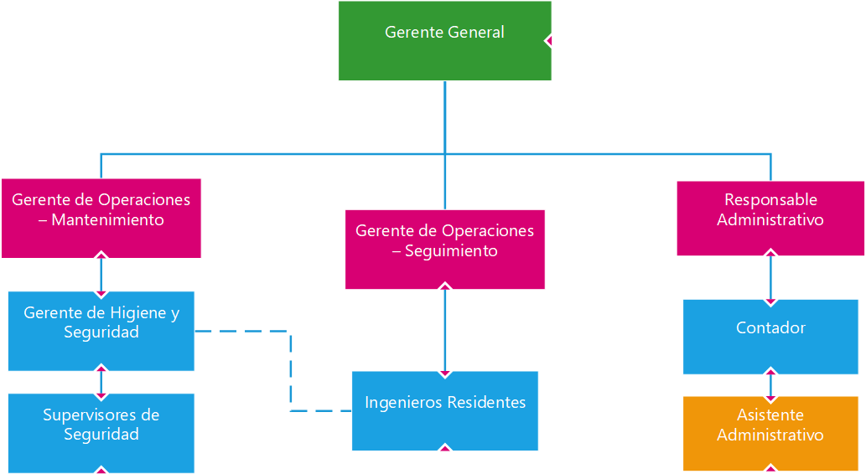

C. Fichas Ocupacionales y de Privilegios
A continuación, se definen los roles de usuario que interactuarán directamente con el sistema de software.
Puesto / Rol | Responsabilidad en el Sistema | Nivel de Privilegios
Gerente General | Toma de decisiones estratégicas, validación de planillas y autorización de compras de inventario. | Total (Administrador): Acceso global a reportes consolidados (todas las obras), auditoría y catálogos maestros.
Ingeniero Residente | Responsable directo en campo de la ejecución del cronograma y control de las cuadrillas. | Medio (Operativo): Permisos de lectura/escritura limitados estrictamente a las obras que tiene asignadas. Registra asistencias, fotos y actas.
Supervisor de Higiene | Control de entrega, reposición por daño y resguardo del EPP y herramientas del personal. | Medio (Operativo): Permisos limitados al módulo de EPP e Inventario. Realiza descargas de stock y asocia el equipo a los trabajadores.

2.3 Viabilidad Económica

Objetivo: Determinar el costo total del proyecto tomando en cuenta la distribución del esfuerzo durante el ciclo de vida del software y contrastarlo con los beneficios operativos.
A partir de la estimación COCOMO II y la distribución de esfuerzo a lo largo de 11 meses (92.03 PM), se estructuró el presupuesto integrando los perfiles de Jefe de Proyecto, Analista Programador y Programadores, así como el consumo eléctrico y de insumos por fase de desarrollo.

A. Tabla de Costos del Proyecto (Fase de Desarrollo - 11 Meses)
Concepto de Costo | Detalles de Distribución (Según 4 Etapas) | Monto Estimado (USD)
Costos Directos
Fuerza de Trabajo (CFT) | Salarios distribuidos según carga en Estudio Preliminar, Análisis, Diseño y Pruebas. | $19,471.96
Uso de Medios Técnicos (CUMT) | Consumo energético de computadoras (KWh) y uso de equipos por etapa. | $1,191.60
Costos Indirectos
Otros Gastos | Soporte, materiales de oficina, viáticos e imprevistos de operación. | $1,490.00
Costo Total del Proyecto | Inversión Inicial Requerida (Año 0) | $22,153.56

B. Beneficios Económicos (Ahorro Proyectado Anual)
El sistema digitalizará la asistencia y el control de inventario de campo. Al mitigar el cobro de horas no laboradas por el cruce de turnos (cruces de medianoche) y detener la pérdida de herramientas de alto valor y equipos de protección, se estima que el sistema generará un ahorro operativo comprobable de $14,000.00 USD anuales para la constructora.

2.4 Viabilidad Financiera
Objetivo: Verificar la rentabilidad y sostenibilidad del proyecto de software mediante un flujo de caja proyectado a 3 años (vida útil técnica del sistema).

Flujo de Caja Proyectado a 3 años (Sin Apalancamiento / Fondos Propios)
Para el cálculo se toma el Costo Total del Proyecto como inversión en el Año 0 y una Tasa de Descuento (TREMA) exigida del 12% para la industria. A partir del Año 1, se contemplan los ahorros operativos ($14,000 USD/año) menos un estimado de mantenimiento y servidores en la nube de $800 USD anuales.
Año | Flujo de Inversión / Operación (Salidas) | Beneficios por Ahorros (Entradas) | Flujo Neto (Flujo de Caja)
Año 0 (Desarrollo) | -$22,153.56 | $0.00 | -$22,153.56
Año 1 (Operación) | -$800.00 | $14,000.00 | $13,200.00
Año 2 (Operación) | -$800.00 | $14,000.00 | $13,200.00
Año 3 (Operación) | -$800.00 | $14,000.00 | $13,200.00

Cálculo de Indicadores Financieros:
Valor Presente Neto (VPN/VAN): $9,550.36 USD (Al ser positivo, el proyecto genera ganancias reales justificando plenamente su ejecución).
Tasa Interna de Retorno (TIR): 36.32% (Es ampliamente superior al 12% exigido, indicando una excelente rentabilidad).
Período de Recuperación de Inversión (PRI): 1.68 Años. (La constructora recuperará la inversión en 1 año y 8 meses de uso).
Relación Beneficio / Costo (B/C): 1.43 (Por cada dólar invertido, se recupera y se generan 43 centavos extra).
Índice de Deseabilidad: Aceptable / Altamente Recomendado.

Flujo de Caja Proyectado a 3 años (Con Apalancamiento)
Para este escenario, se asume que la empresa financiará el 70% del costo total del proyecto ($15,507.49 USD) mediante un préstamo comercial a 3 años con una tasa de interés del 12% anual, aportando el 30% restante ($6,646.07 USD) con fondos propios. La cuota anual nivelada a pagar al banco será de $6,456.53 USD.
Año | Flujo de Operación y Préstamo (Salidas) | Beneficios por Ahorros (Entradas) | Flujo Neto (Flujo de Caja)
Año 0 (Desarrollo) | -$6,646.07 (Aporte Propio) | $0.00 | -$6,646.07
Año 1 (Operación) | -$7,256.53 (Mant. + Cuota) | $14,000.00 | $6,743.47
Año 2 (Operación) | -$7,256.53 (Mant. + Cuota) | $14,000.00 | $6,743.47
Año 3 (Operación) | -$7,256.53 (Mant. + Cuota) | $14,000.00 | $6,743.47

Cálculo de Indicadores Financieros (Apalancado):
Valor Presente Neto (VPN/VAN): $9,550.36 USD.
Tasa Interna de Retorno (TIR): 93.63% (El financiamiento dispara el retorno sobre el capital propio invertido, haciéndolo la opción más atractiva).
Período de Recuperación (PRI): 0.99 Años (Se recuperan los fondos propios en apenas 12 meses de operación).
Relación Beneficio / Costo (B/C): 2.44.

Conclusiones
El análisis de las entrevistas permite establecer un alcance inicial coherente para un sistema orientado al seguimiento y control operativo de Constructora Eder Torres. Los procesos prioritarios son el seguimiento de obra, la asistencia y el control de EPP, complementados por el control de herramientas. La necesidad de operar múltiples obras de forma simultánea implica mantener los registros correctamente separados y asociados a cada proyecto.
La descomposición realizada mejora la calidad de la especificación al evitar requerimientos que concentren varias responsabilidades. Asimismo, se incorporaron capacidades de soporte relacionadas con la gestión de usuarios, roles, autenticación, trabajadores, obras y actividades, necesarias para garantizar la operación consistente de los procesos principales.
Se han definido requerimientos iniciales relacionados con control de acceso, auditoría, integridad, compatibilidad móvil y usabilidad. Sin embargo, las políticas específicas de autorización, el alcance de la auditoría, la disponibilidad, respaldo y recuperación, capacidad, retención documental y funcionamiento sin conexión requieren validación adicional con los usuarios clave.
Finalmente, el rendimiento constituye un atributo crítico para la aceptación del sistema en campo. Los criterios cuantitativos establecidos deberán validarse mediante pruebas realizadas bajo condiciones representativas de conectividad y uso.

Referencias bibliográficas
Este informe se elaboró principalmente a partir del documento Etapa 1: Recolección y Análisis de Requerimientos, que consolida los dos instrumentos de entrevista aplicados en Constructora Eder Torres. No se incorporaron fuentes bibliográficas externas. Algunos requerimientos fueron derivados mediante análisis técnico a partir de las necesidades identificadas y se mantienen sujetos a validación con los usuarios cuando corresponda.

Anexos

Anexo A. Catálogo resumido de requerimientos
Tabla A1
Catálogo resumido
ID | Clasificación | Nombre
FRQ-0001 | Funcional | Gestion de Usuarios
FRQ-0002 | Funcional | Gestion de Roles
FRQ-0003 | Funcional | Gestión de obras
FRQ-0004 | Funcional | Catalogo de trabajadores
FRQ-0005 | Funcional | Asignacion de trabajadores a Obra
FRQ-0006 | Funcional | Registro de asistencia
FRQ-0007 | Funcional | Consolidado de asistencia
FRQ-0008 | Funcional | Gestion de actividades de obra
FRQ-0009 | Funcional | Resgistro de avance fisico
FRQ-0010 | Funcional | Evidencias de avance
FRQ-0011 | Funcional | Elaboracion de actas
FRQ-0012 | Funcional | Registro de incidencias
FRQ-0013 | Funcional | Justificacion de actividades incompletas
FRQ-0014 | Funcional | Gestión de Stock de EPP
FRQ-0015 | Funcional | Control de entrega de EPP
FRQ-0016 | Funcional | Reposición de EPP
FRQ-0017 | Funcional | Historial de EPP por trabajador
FRQ-0018 | Funcional | Reporte de EPP
FRQ-0019 | Funcional | Stock de herramientas
FRQ-0020 | Funcional | Control de herramientas
FRQ-0021 | Funcional | Incidencias de herramientas
FRQ-0022 | Funcional | Autenticacion de usuarios
FRQ-0023 | Funcional | Operacion sin conexion y sincronizacion
CRQ-0001 | Restricción / dominio | Justificación obligatoria de retrasos
CRQ-0002 | Restricción / dominio | Protocolo de reposición de EPP por daño
CRQ-0003 | Restricción / dominio | Asociación de registros a una obra
CRQ-0004 | Restriccion/dominio | Autorización de movimientos de EPP
NFR-0001 | No funcional | Tiempo de respuesta
NFR-0002 | No funcional | Carga de evidencias fotográficas
NFR-0003 | No funcional | Compatibilidad móvil
NFR-0004 | No funcional | Diseño responsivo
NFR-0005 | No funcional | Operación con datos móviles
NFR-0006 | No funcional | Control de acceso
NFR-0007 | No funcional | Auditoria
NFR-0008 | No funcional | Integridad
NFR-0009 | No funcional | Usabilidad
Nota. Catálogo consolidado derivado del análisis de los dos instrumentos de entrevista.

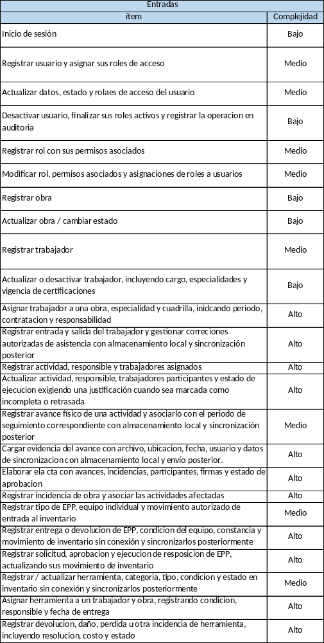
Anexo B. Características de dominio

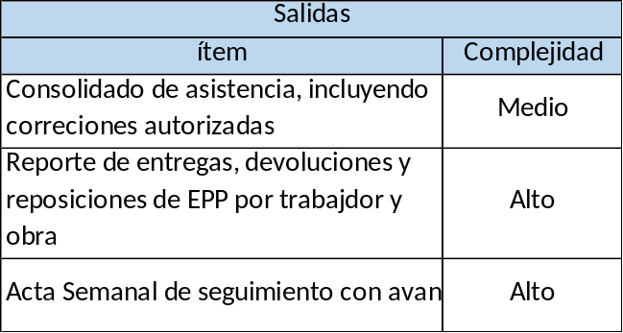
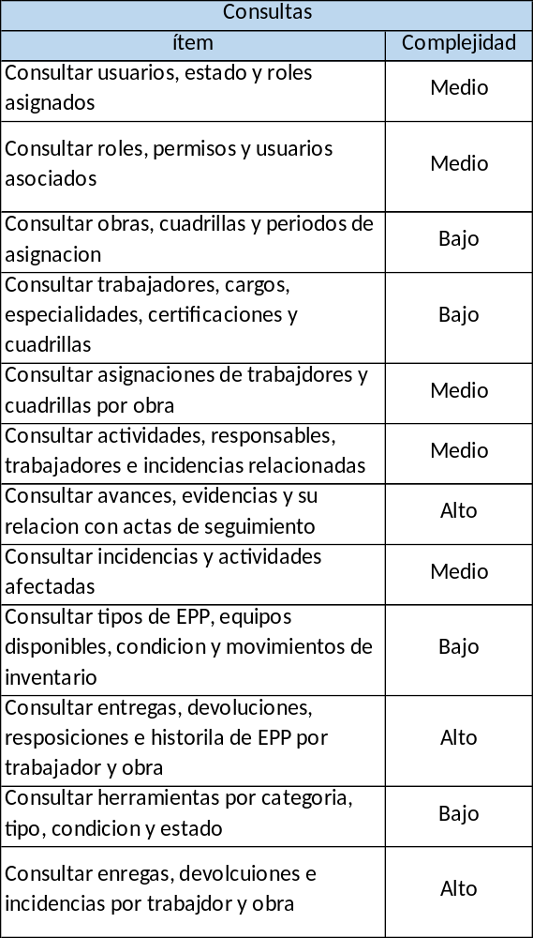
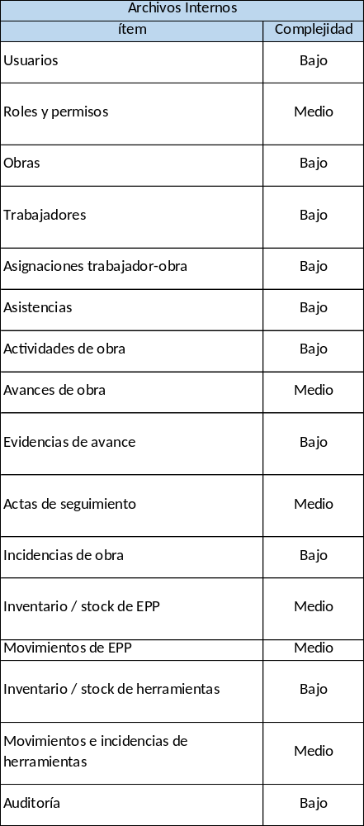
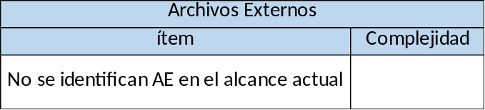
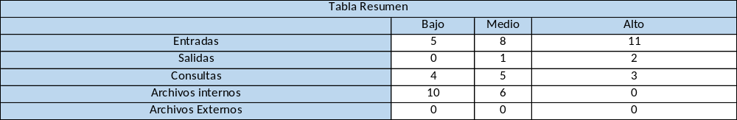

Anexo C. Preguntas de ajuste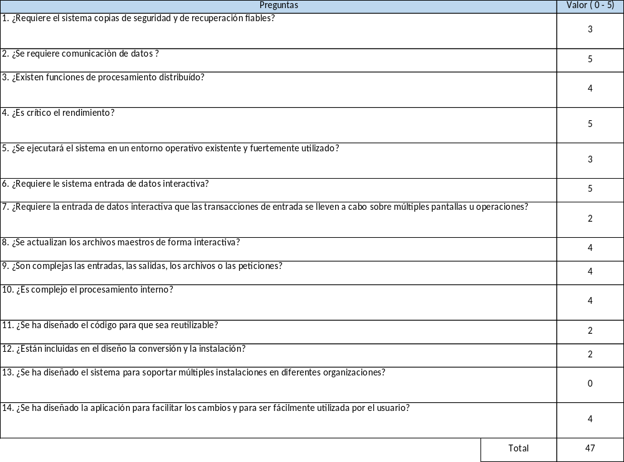

Anexo D. Estimación por puntos de función
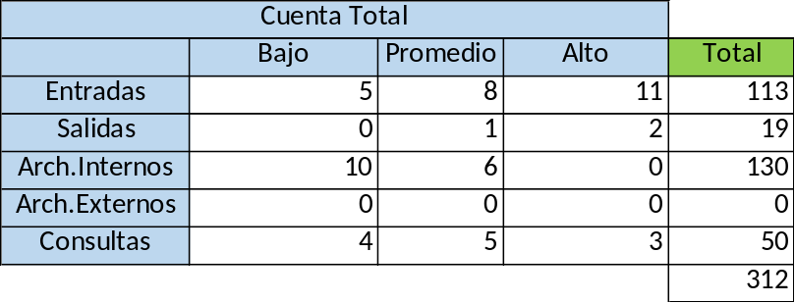
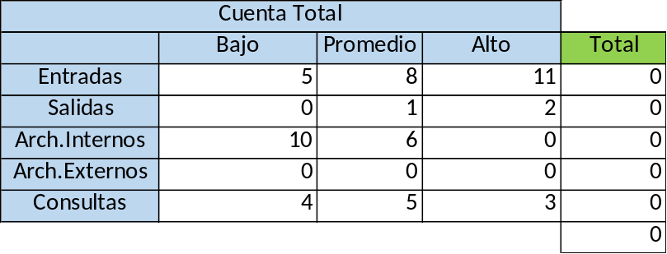
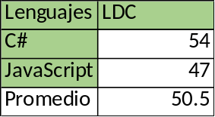
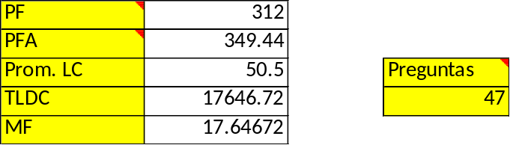

Anexo E. Base de datos y almacenamiento
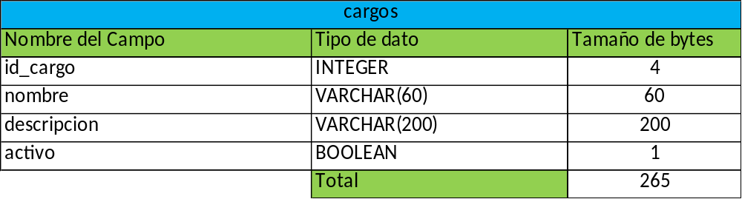
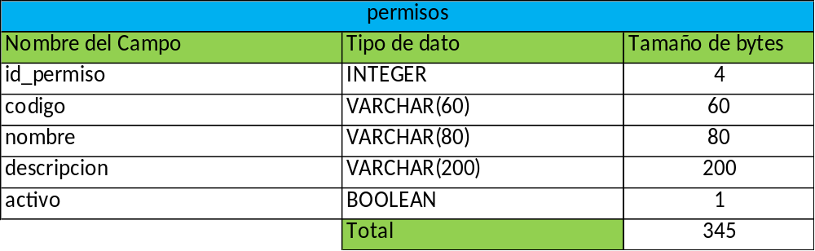
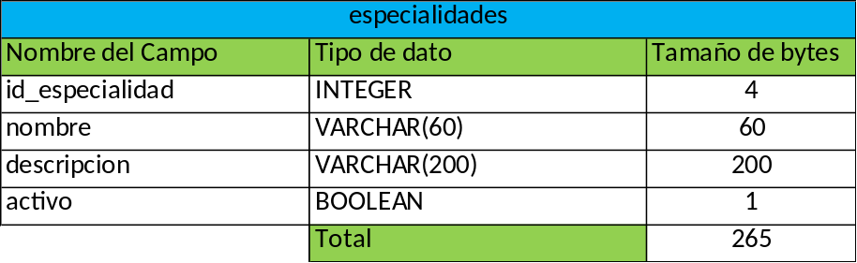

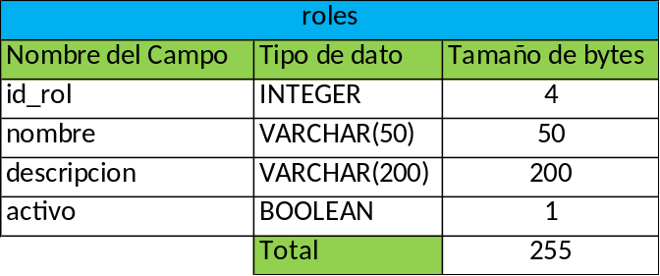

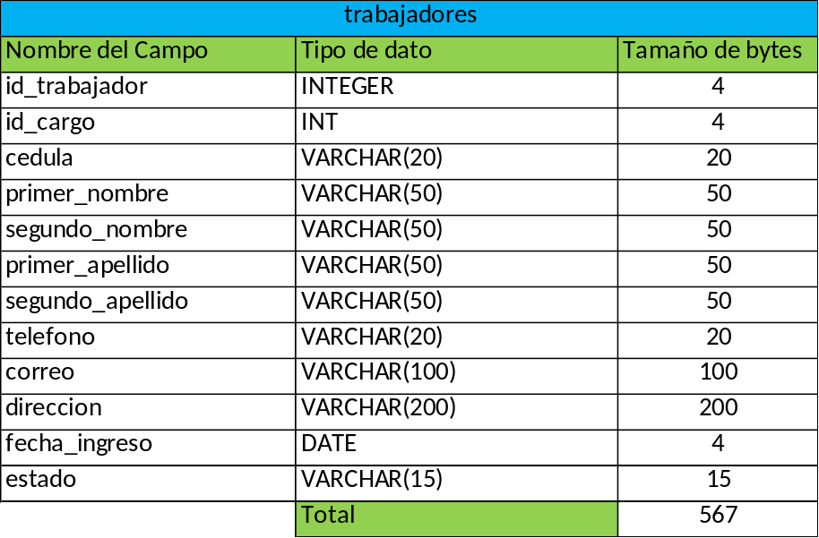

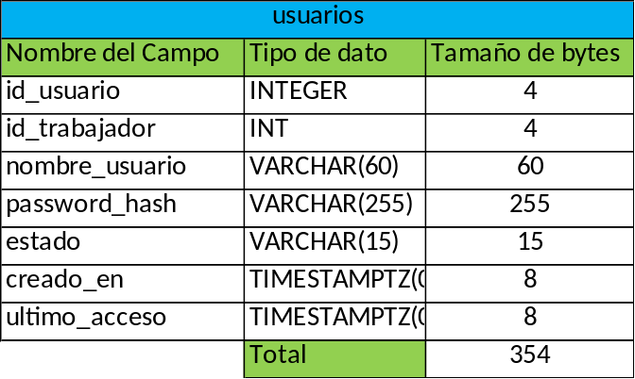
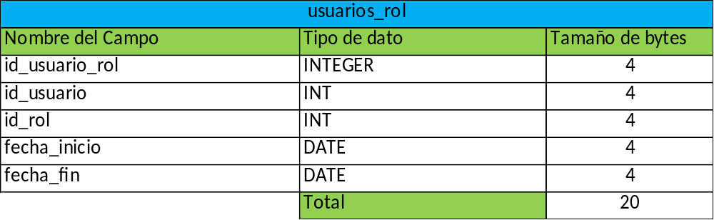
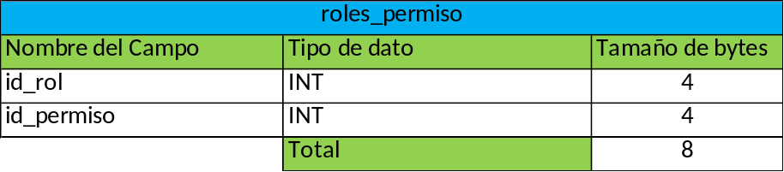

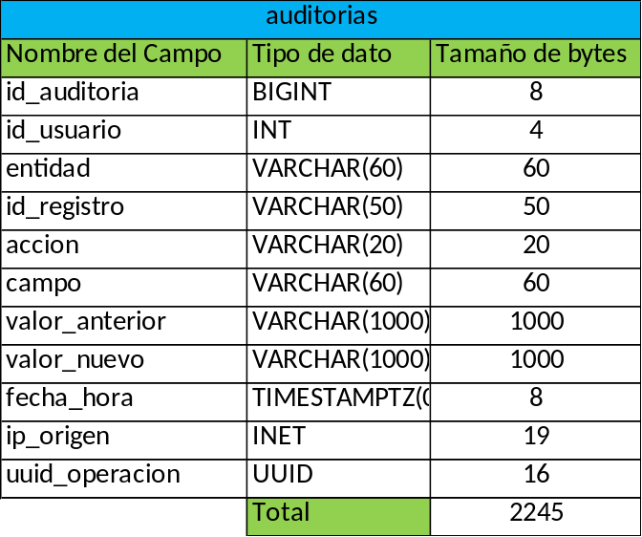

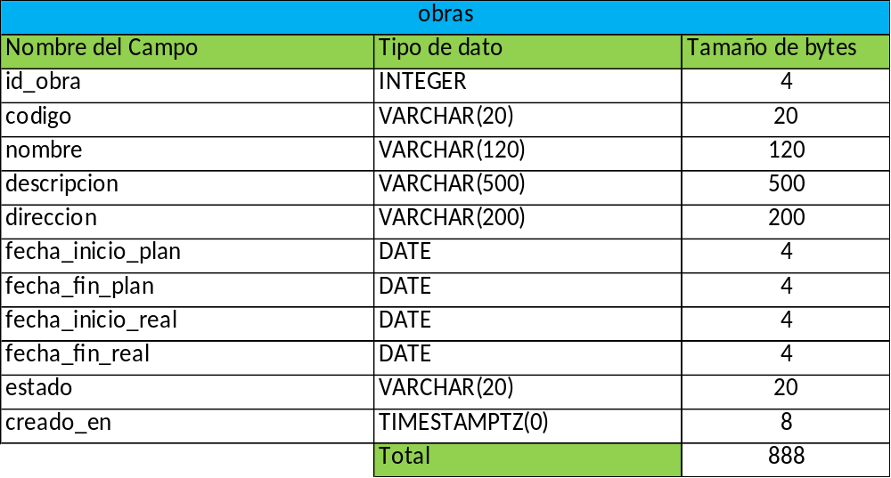
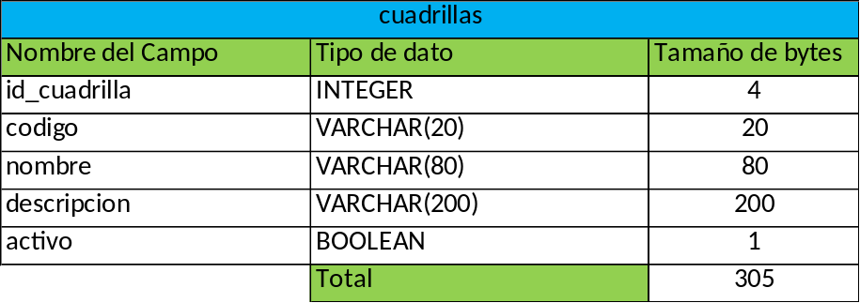
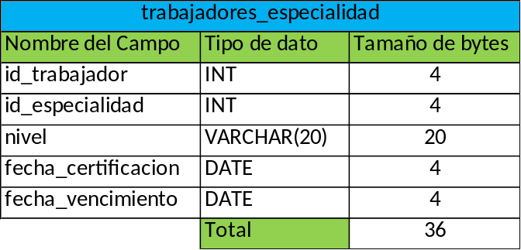
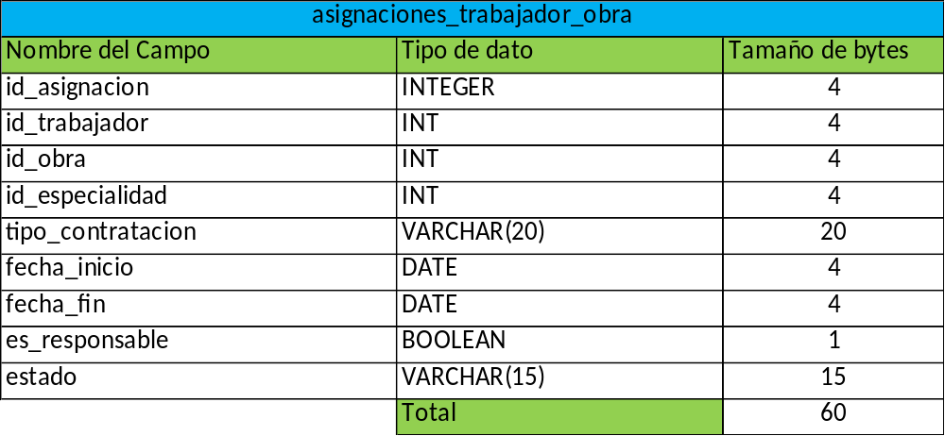
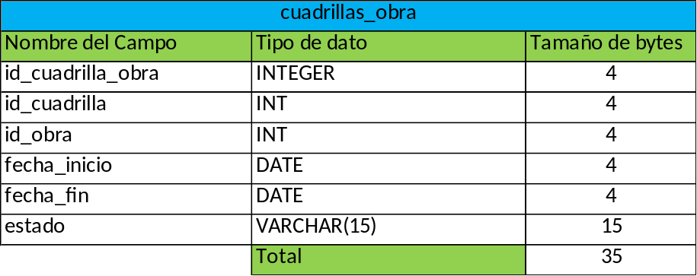
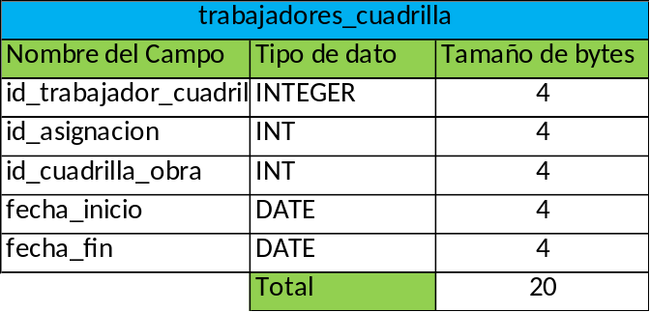

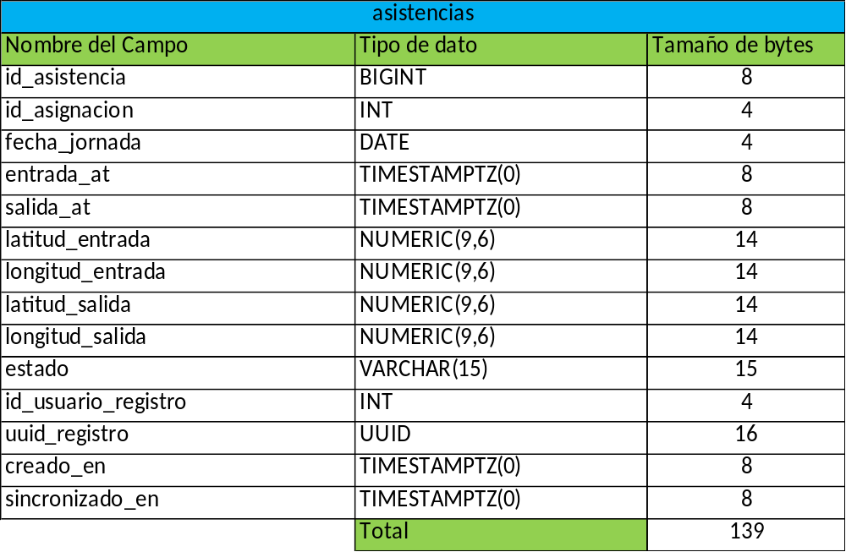

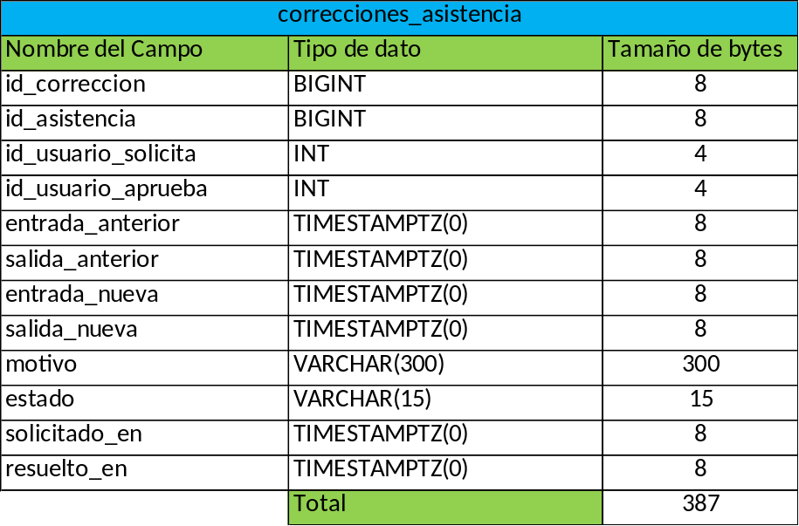

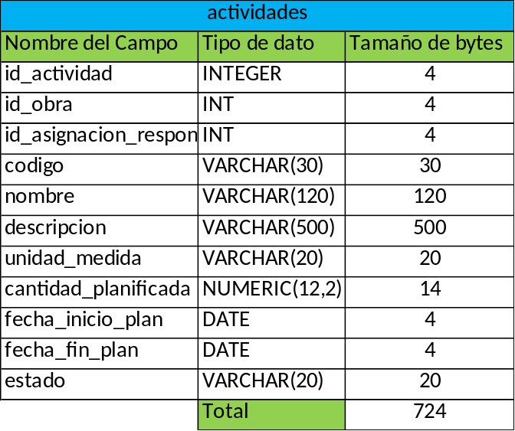

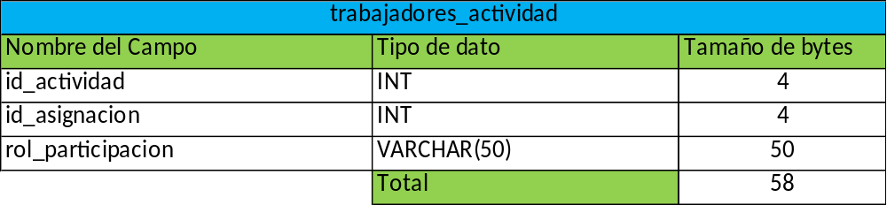
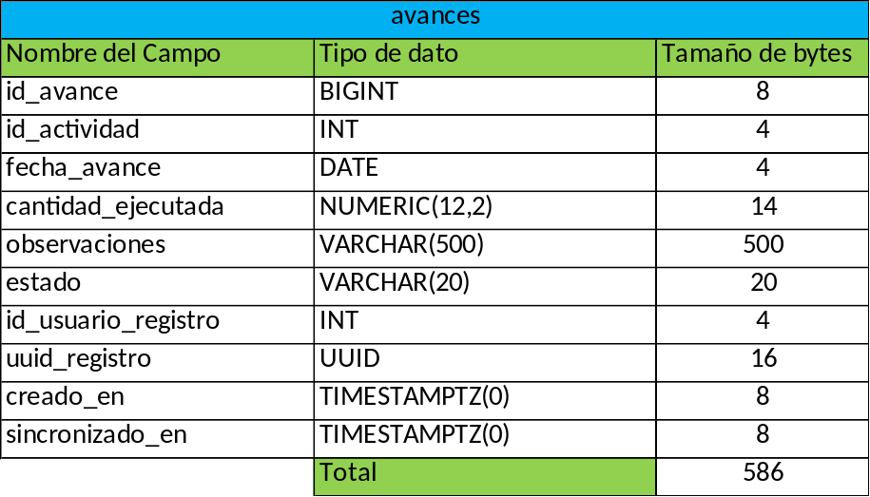
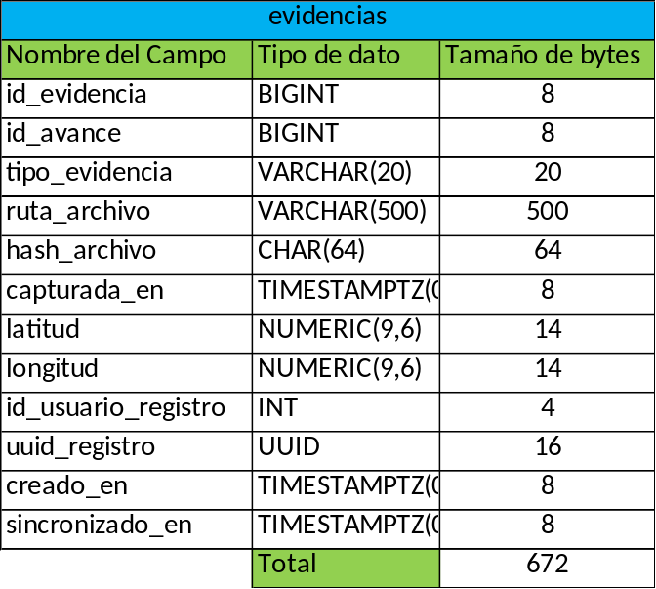
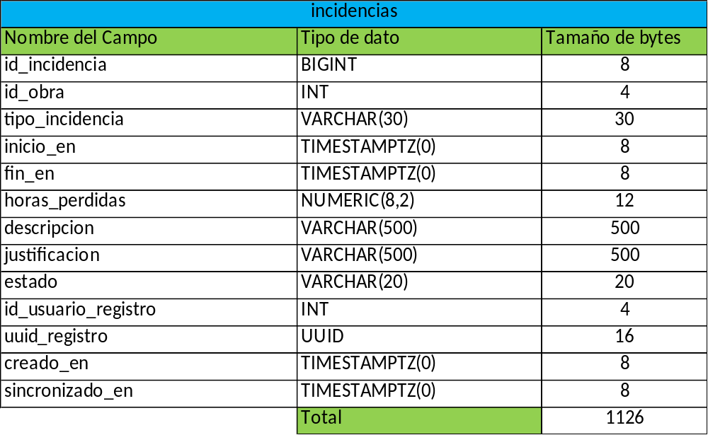
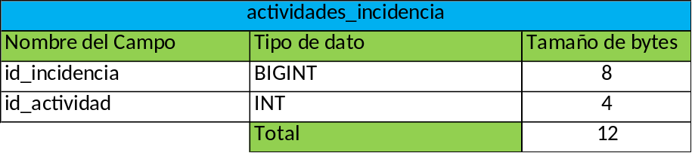

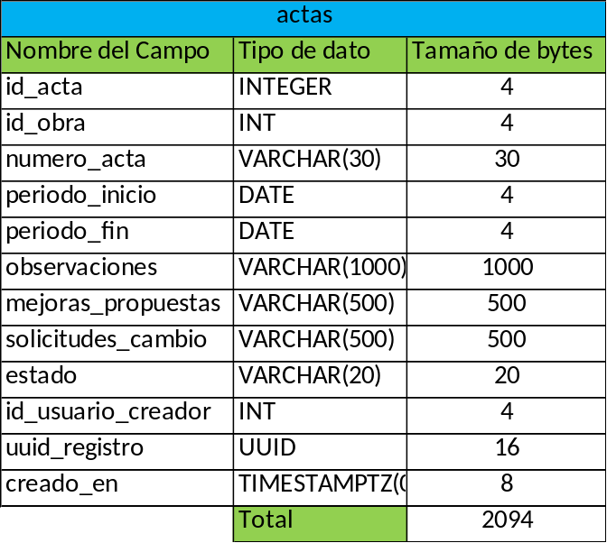
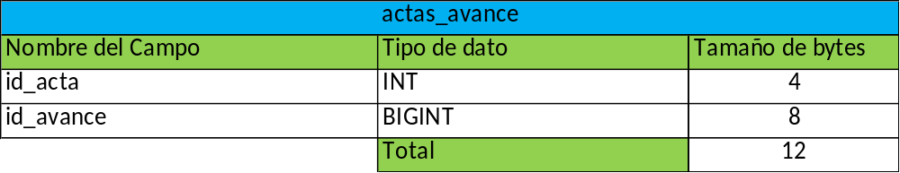
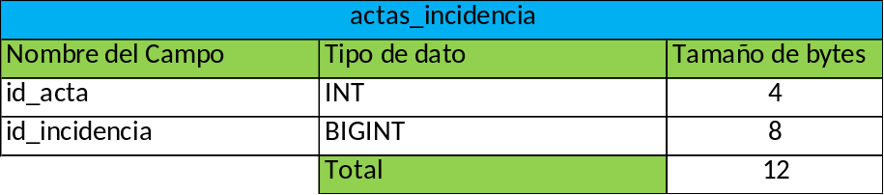

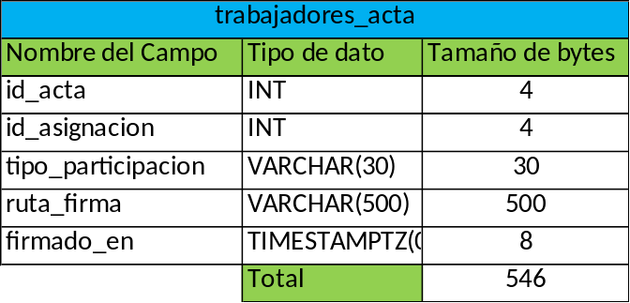

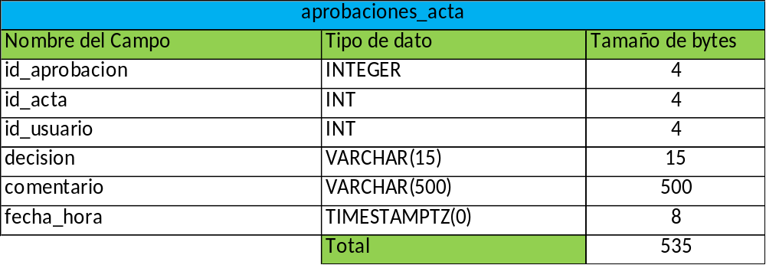
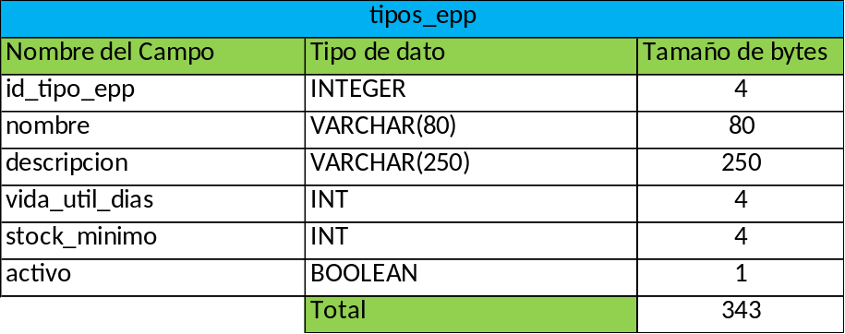
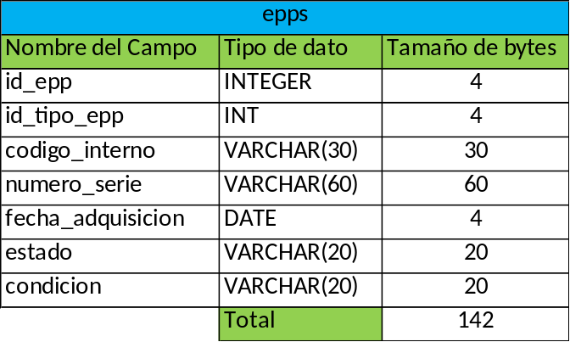
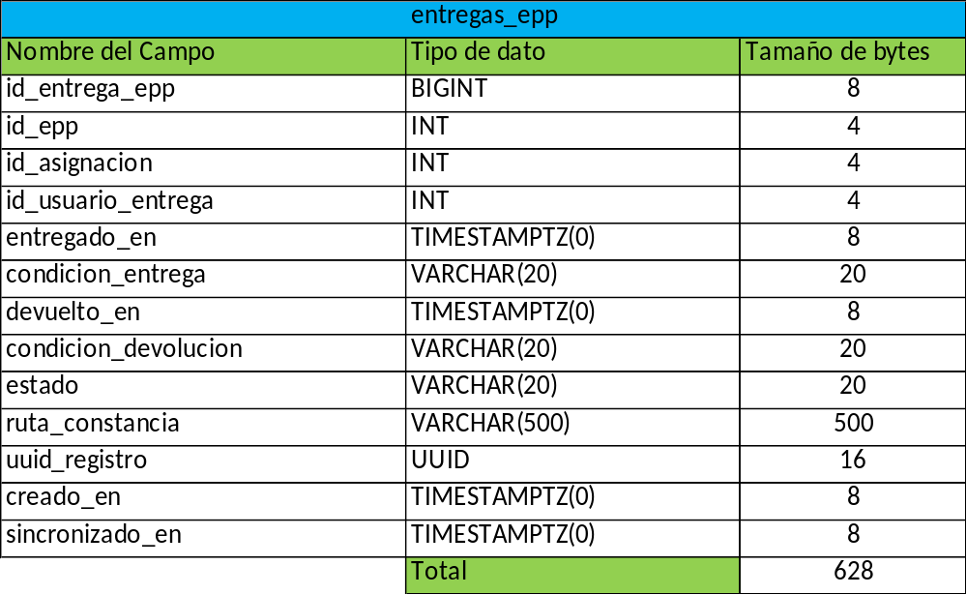
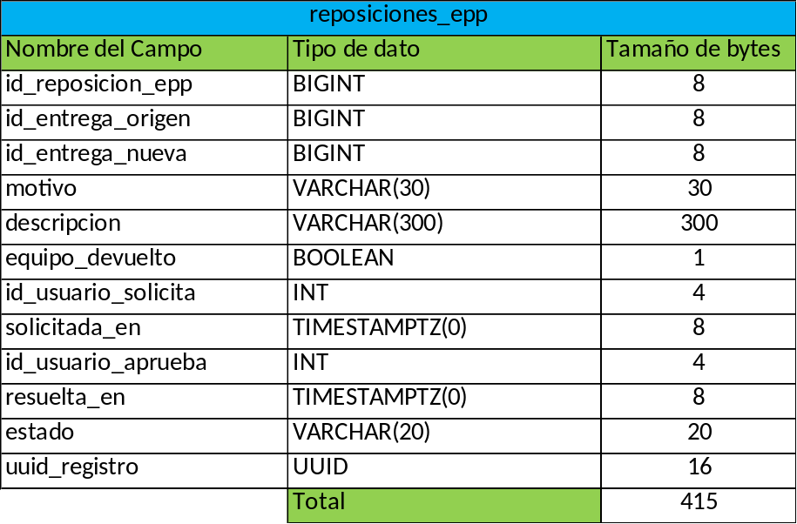

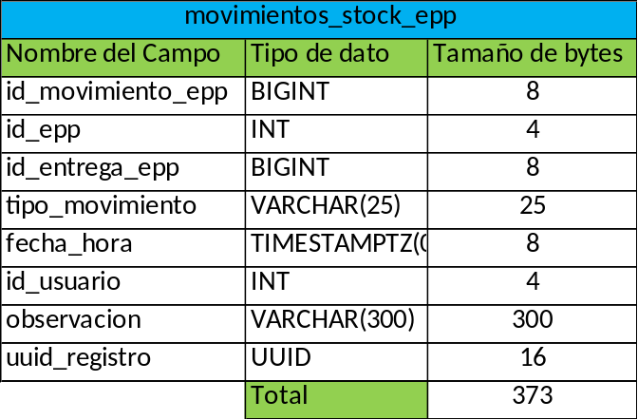
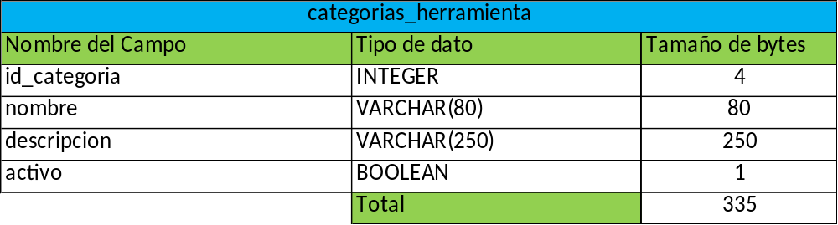
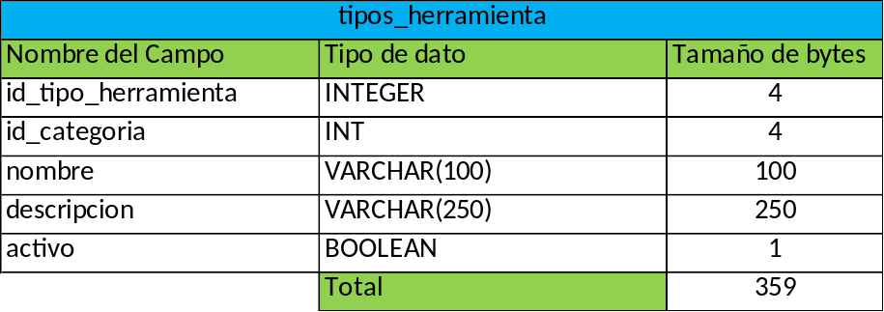
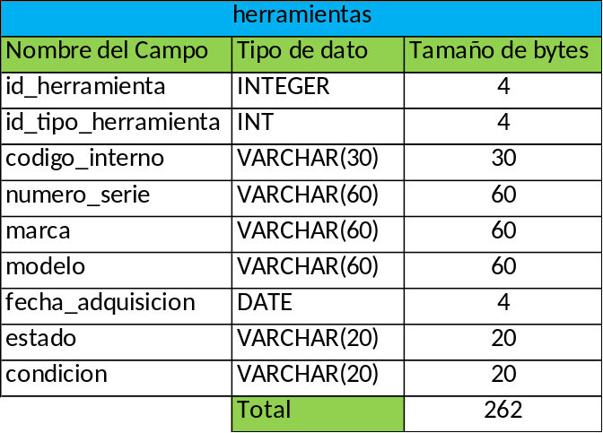

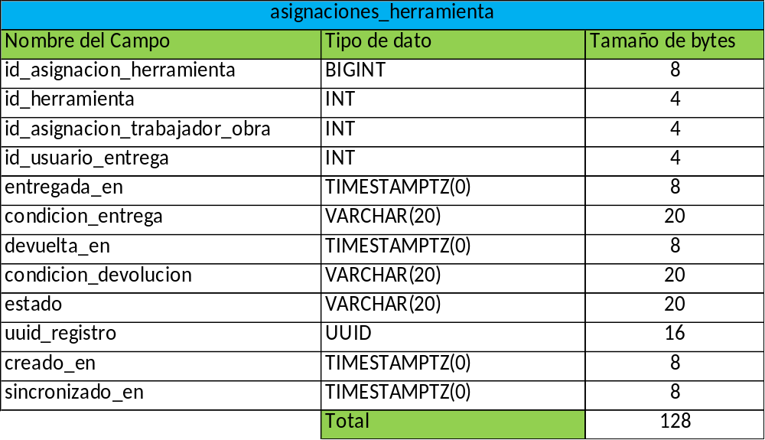
incidencias_herramienta
Nombre del Campo | Tipo de dato | Tamaño de bytes
id_incidencia_herramienta | BIGINT | 8
id_asignacion_herramienta | BIGINT | 8
tipo_incidencia | VARCHAR(25) | 25
fecha_hora | TIMESTAMPTZ(0) | 8
descripcion | VARCHAR(500) | 500
resolucion | VARCHAR(500) | 500
costo_estimado | NUMERIC(12,2) | 14
id_usuario_registro | INT | 4
uuid_registro | UUID | 16
 | Total | 1083

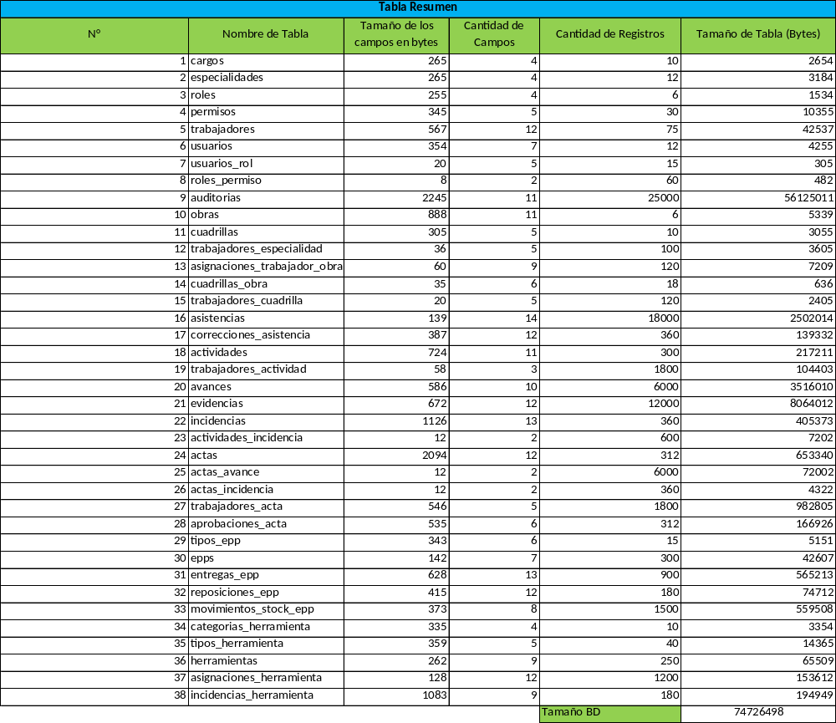
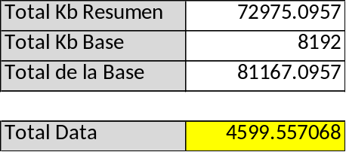

Anexo F. Estimación del esfuerzo
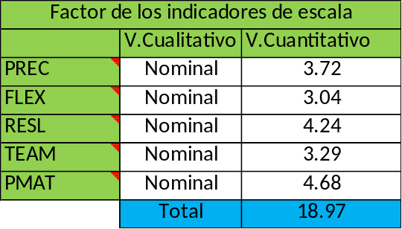
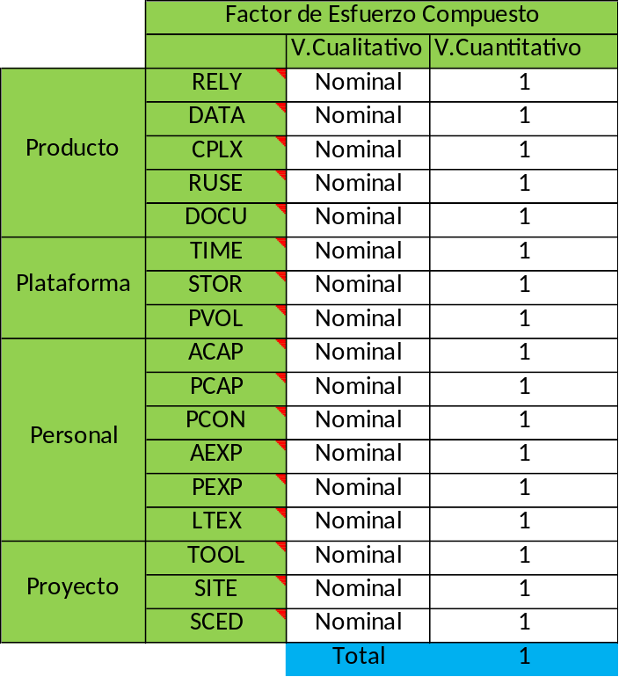
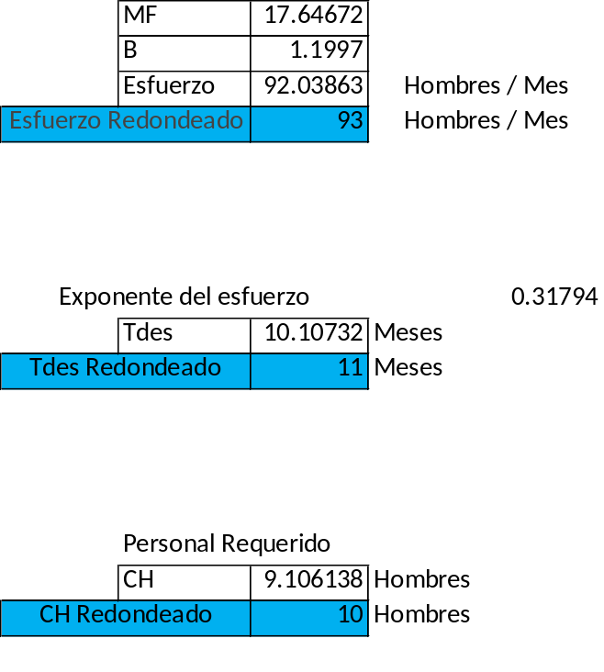

Anexo G. Distribución del esfuerzo y costos
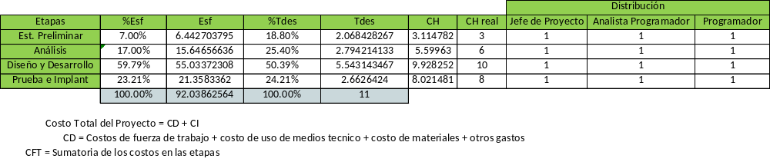
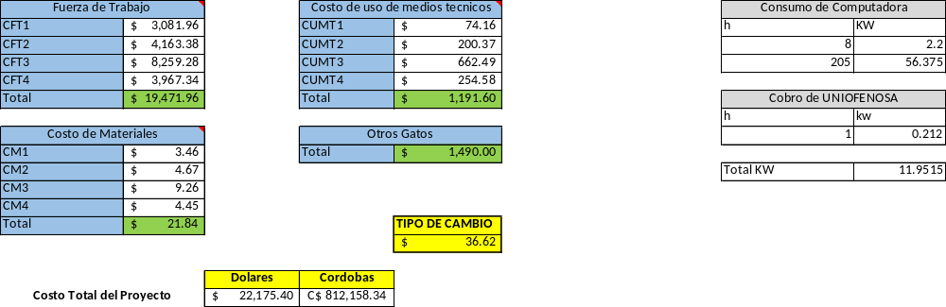
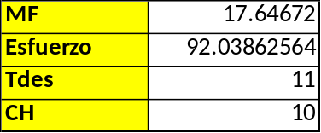

Anexo H. Lista de materiales
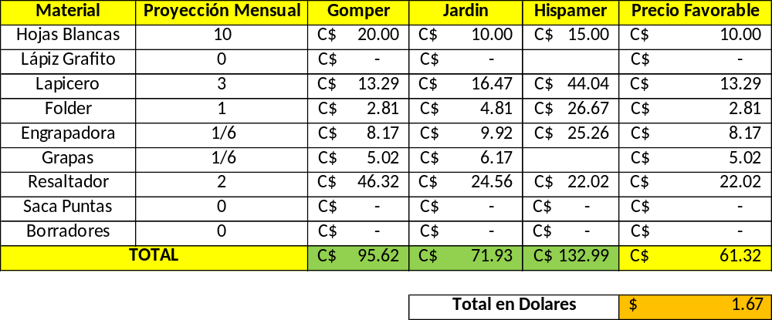

Anexo I. Encuesta

INSTRUMENTO 1

Entrevista al Gerente de Constructora Eder Torres
A. Apertura: preguntas específicas
1. ¿Cuántas obras puede manejar simultáneamente la empresa?
Más de 3 obras simultáneas.

2. ¿Aproximadamente cuántos trabajadores participan actualmente en las obras?
Aproximadamente 43 trabajadores fijos, más el personal subcontratado según el tamaño del proyecto.

3. ¿Quiénes son responsables actualmente del seguimiento diario de las obras, control de asistencia y control de EPP?
El seguimiento diario y la asistencia están a cargo de los Ingenieros Residentes en coordinación con el Gerente de Operaciones. La entrega y control directo de EPP la realiza el Supervisor de Higiene y Seguridad, mientras que la Gerencia General autoriza la compra y reposición del inventario.

4. ¿Actualmente estos controles se realizan principalmente de manera manual, Excel, papel, WhatsApp u otra herramienta?
Manual, hojas de Excel, papel físico y grupos de WhatsApp.

5. ¿Con qué frecuencia necesita conocer el estado de una obra?
Diariamente.

B. Apertura del diamante: preguntas exploratorias
6. ¿Cómo realiza actualmente el seguimiento de las diferentes obras de la empresa?
Mediante comunicación directa por grupos de WhatsApp, donde se envían fotografías y resúmenes diarios del estado de los trabajos.

7. ¿Qué información considera indispensable para saber si una obra está avanzando correctamente?
Avance físico (contrastado con el cronograma planificado) y avance financiero (controlado mediante compras y facturación).

8. ¿Qué dificultades tiene actualmente para obtener esa información?
No existen dificultades operativas mayores; el control financiero se consolida mediante facturas/compras y el avance físico se revisa contra el cronograma establecido.

9. Cuando necesita saber qué actividades se realizaron durante un día determinado, ¿cómo obtiene esa información?
Revisando el historial de mensajes e imágenes en el grupo de WhatsApp de la obra o llamando directamente al Ingeniero Residente.

10. ¿Qué problemas ha experimentado con los registros manuales, fotografías, mensajes o documentos utilizados actualmente?
No se perciben fallas críticas en la comunicación, pero existe dispersión de fotos en los chats y las hojas de papel sufren deterioro o pérdida en obra.

C. Centro del diamante: identificación profunda de necesidades
Seguimiento de obras

11. Describa qué información debería contener, desde su perspectiva, un informe diario de obra.
Nombre del proyecto, fecha y turno, resumen de tareas ejecutadas vs. programadas, cantidad de personal operativo activo, horas perdidas por factores externos (clima) y fotografías de respaldo fechadas.

12. ¿Necesita conocer qué trabajadores participaron en cada actividad?
Sí, en actividades clave o cuando hay subcontrataciones específicas para evaluar rendimientos y delimitar responsabilidades.

13. ¿Qué tipo de evidencias deberían acompañar un avance de obra?
Fotografías fechadas, bitácoras de proyecto y actas semanales de avance. Las actas deben incluir: nombre de obra, fecha, observaciones, posibles mejoras, solicitudes de cambios contractuales y firmas de los involucrados.

14. ¿Qué incidencias considera suficientemente importantes como para registrarlas en el sistema?
Incidencias climáticas como el factor lluvia (para cuantificar retrasos y justificar prórrogas) y demoras en el arribo de materiales importados (ej. particiones livianas de sanitarios o paneles eléctricos que tardan de 6 a 7 semanas).

15. Cuando una actividad queda incompleta, ¿qué información necesita conocer?
Circunstancia, motivo o justificación técnica exacta por la cual no se finalizó la tarea.

16. ¿Le interesaría consultar el historial de actividades de una obra determinada?
Sí, para comparar el cronograma base planificado contra los tiempos reales de ejecución y sustentar auditorías o reclamos ante clientes.

17. ¿Necesita comparar diferentes obras o únicamente consultar cada obra individualmente?
Se requieren ambas vistas: consulta individual para la labor de campo y una vista consolidada para comparar el rendimiento global de los distintos frentes de trabajo.
Asistencia

18. ¿Cómo se controla actualmente la entrada y salida del personal?
Mediante una lista física de asistencia en papel donde cada colaborador anota su firma y hora al entrar y salir.

19. ¿Qué problemas existen con el método actual?
Los trabajadores olvidan anotarse en la hoja, las firmas se vuelven ilegibles y el papel se deteriora en la obra, a pesar de que el personal cuenta con teléfono celular con internet.

20. ¿Quién debería poder consultar la asistencia de un trabajador?
El Ingeniero Residente para validar su cuadrilla diaria, el Responsable Administrativo/Contador para el cálculo de planilla, y el Gerente General para supervisión estratégica.

21. Cuando existe un error en una marcación, ¿quién debería tener autorización para corregirlo?
Se recurre a evidencias de campo; la corrección formal debe ser aprobada por el Ingeniero Residente o la administración central con una justificación registrada.

22. Debido a que existen turnos que pueden terminar al día siguiente, ¿el sistema deberá distinguir correctamente entre fecha y hora de entrada y salida?
Sí; al ejecutar remodelaciones en turnos nocturnos (como en supermercados), la marcación inicia en una fecha y finaliza al día siguiente, por lo que el sistema debe vincular ambas marcas a una sola jornada laboral.
EPP

23. ¿Qué información sobre EPP necesita consultar como gerente?
Existencias disponibles en bodega (stock) y el estado o condición de uso de los equipos entregados.

24. ¿Necesita saber qué trabajador recibió determinado equipo y cuándo?
Sí, totalmente necesario, ya que con frecuencia extravían o descuidan la indumentaria de protección asignada.

25. ¿Le interesaría conocer cuáles trabajadores tienen solicitudes de reposición pendientes?
Sí, para gestionar pedidos de compra a proveedores antes de agotar los márgenes mínimos de seguridad en inventario.

26. ¿Qué información necesitaría para autorizar o supervisar una reposición anticipada?
Entrega física del equipo deteriorado para validar el daño, reporte del supervisor solicitando el recambio y el historial de fechas de la última entrega realizada al trabajador.

27. ¿Quién es el encargado de entregar el EPP?
El Supervisor de Higiene y Seguridad efectúa la entrega física; la Gerencia General autoriza presupuestos y reposiciones del stock global.
Reportes
28. Si pudiera disponer de cinco reportes del sistema, ¿cuáles serían los más importantes para usted?
1) Cantidad de EPP entregado por trabajador y cuadrilla.
2) Consolidado general de asistencia para nómina.
3) Existencias y consumo de materiales de obra.
4) Avance físico programado vs. real por proyecto.
5) Registro consolidado de incidencias y retrasos justificados (lluvia/importaciones).

D. Cierre del diamante: validación y priorización
29. De los siguientes módulos, ¿cuál considera de mayor prioridad? (seguimiento de obras; asistencia; EPP)
Los tres juntos; son interdependientes para la gestión operativa en obra.

30. ¿Quién debería tener acceso a información de todas las obras?
Exclusivamente la Gerencia General y los Gerentes de Operaciones.

31. ¿Los residentes deberían visualizar solamente las obras bajo su responsabilidad?
Sí, restringido estrictamente a las obras que tienen asignadas para evitar errores cruzados de captura de datos.

32. ¿Los trabajadores deberían poder consultar información de otros trabajadores?
No; los albañiles y ayudantes no interactúan con el software ni deben consultar registros del resto del personal.

33. ¿Considera necesario registrar quién creó, modificó o aprobó información importante?
Sí, es fundamental mantener trazabilidad y auditoría de cada registro o cambio en el sistema.

34. ¿Considera necesario poder utilizar parcialmente el sistema cuando la conexión a Internet sea inestable?
Sí, la recolección en campo debe admitir trabajo sin conexión y sincronizar los datos cuando el dispositivo móvil recupere cobertura.

35. ¿Qué considera que haría que este sistema no fuese aceptado por la empresa o por sus trabajadores?
Nada en términos de disposición; el rechazo solo ocurriría si el software resulta lento o interrumpe el flujo normal de trabajo en obra.

36. ¿Hay algún problema importante relacionado con seguimiento de obras, asistencia o EPP que no le hayamos preguntado y que considera que el sistema debería resolver?
Control del inventario de materiales sobrantes tras finalizar etapas y control de herramientas menores y maquinaria en obra, debido a que presentan pérdidas frecuentes por falta de rastreo.
INSTRUMENTO 2
Entrevista al Ingeniero Residente (Usuario Final del Sistema)
A. Preguntas específicas
- ¿Aproximadamente cuántos albañiles y personal operativo tiene a su cargo en un turno habitual?
Depende de la magnitud del proyecto. Si es remodelación: 10 oficiales (albañiles) y 20 ayudantes. Si es una construcción desde cero: 30-40 oficiales (electricistas, fontaneros, albañiles, gypzeros) y 60 ayudantes.

- Actualmente, ¿cuánto tiempo le toma registrar la asistencia del personal al inicio y final del turno?
Solamente firman y ubican su hora de entrada y salida.

- ¿Utiliza su teléfono personal o equipo de la empresa para enviar los reportes por WhatsApp?
Sí, utiliza su teléfono personal.

B. Preguntas exploratorias
4. ¿Cuál es la mayor dificultad que enfrenta al momento de registrar y reportar las actividades ejecutadas en el día estando en la obra?
Ninguna.

- Cuando un trabajador daña o pierde su Equipo de Protección Personal (EPP) en medio del turno, ¿cómo documenta usted esa incidencia actualmente?
Solamente se le cambia; entregan el material dañado y se les entrega el equipo nuevo (por ejemplo, guantes). Luego firman la hoja donde se lleva el control del EPP.

- Durante los turnos nocturnos (ej. en supermercados), ¿qué tan estable suele ser la conexión a internet en el celular para enviar evidencias?

Suele ser inestable o casi nula dentro de locales comerciales cerrados o bodegas; muchas veces hay que esperar a salir de la obra para que los mensajes y fotos se envíen por WhatsApp, o depender de si el cliente proporciona acceso a red Wi-Fi local.

C. Identificación profunda de necesidades
7. Sobre la usabilidad: Sabiendo que estará en la obra (con polvo, sol, ruido), ¿qué características debería tener la aplicación móvil para que sea rápida de usar?
Interfaz con botones grandes, colores de alto contraste para visibilidad bajo luz solar directa, procesos de registro en 2 o 3 toques como máximo y que no requiera digitar textos largos en teclado de pantalla.

- Sobre la asistencia: ¿Le resultaría más fácil marcar la asistencia de los albañiles seleccionándolos de una lista predefinida o escaneando algún código/carnet?
Una lista predefinida agrupada por cuadrilla y especialidad con casillas de verificación rápida; es más práctica que un carnet físico, ya que el personal operativo suele olvidar, ensuciar o extraviar carnets en obra.

- Sobre los reportes de avance: ¿Qué le gustaría que la aplicación automatizara al momento de subir una fotografía de la obra (ej. fecha, hora, ubicación GPS)?
Estampado automático de fecha, hora exacta y geolocalización (GPS) sobre la imagen, además de poder vincular la fotografía directamente a una tarea específica del cronograma o acta de avance.

- Sobre el flujo de trabajo: Si la aplicación pierde conexión a internet, ¿cómo le gustaría que el sistema manejara los datos que usted ya ingresó?
Respuesta: Debe permitir el almacenamiento en modo local (offline) para no interrumpir el trabajo de campo, guardando registros fotográficos, asistencias y entregas de EPP para sincronizarlos automáticamente en segundo plano al recuperar señal.

D. Validación y restricciones técnicas
11. ¿Considera necesario poder ver la información de otras obras de la constructora, o prefiere que la aplicación solo le muestre la obra que usted está dirigiendo?
Solo la obra o proyectos asignados bajo mi supervisión directa, para evitar sobrecarga de información y errores al cargar datos entre diferentes frentes de trabajo.

12. ¿Preferiría acceder al sistema mediante una aplicación instalada en su celular o a través del navegador web?
Una aplicación instalada directamente en el dispositivo móvil, por velocidad de respuesta, mejor manejo de la cámara fotográfica y capacidad de trabajo sin conexión.

13. ¿Qué factor (ej. consumo de batería, consumo de datos, lentitud) haría que usted dejara de usar la aplicación en el campo?
Rendimiento (lentitud). Si la aplicación se congela o tarda en procesar las cargas de fotos, deja de ser práctica para el ritmo de la obra.

